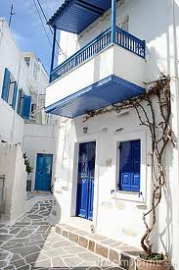

SEMINARIO DE
DANZAS TRADICIONALES GRIEGAS Nº 1

“POR EL EGEO DE NORTE A SUR”

Domingo 2 de junio de 2013

Profesor
NIKOS KOSTAKOPOULOS

Organiza:
Danzas Sagradas Circulares

Colectividad Helénica de Santiago
República 41 – Santiago de Chile

Teléfono: 6716333 Lunes a Sábado 16 a 20 horas
Más información e inscripciones 87781566
Contacto directo con el profesor:
danzagriega@yahoo.com.ar
Tel 00549 11 5147 7431

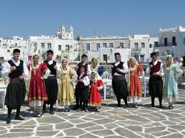
Objetivo:

Brindarle al alumno, una noción sobre la tradición del folclore griego: Sus orígenes, evolución, influencias culturales, características regionales, principales ritmos, instrumentos, etc., como así también los movimientos básicos de las principales danzas de las diferentes islas y regiones.

Desarrollo:

Durante el transcurso de las clases prácticas, se irán vertiendo los conceptos teóricos puntuales de cada baile y fundamentales para el entendimiento de los mismos.

Programa de danzas

ISLAS DEL EGEO NORTE:

- PYRGUSIKOS (CHIOS)
- KECHAGUIADIKOS (LIMNOS)
- SOUSTA SAMOU (SAMOS)

CICLADAS:

- SYRTOS TOU GAMO (PAROS)
- BALARISTÓS (MYKONOS)
- KOTSAKIA (NAXOS)

DODECANESO:

- PIDICHTÓS O KRITIKÓS (RODAS)
- PENTOZALI KO (KOS)
- ZERBODEKSIOS (SYMI)

ASIA MENOR:

- SYRTÓ
- RODODACHTILO
- TESERA MATIA DIO KARDIÉS

CRETA:

- TRIZALI
- RODO
- PRINIANOS
- ZERVODEKSOS

Notas:
- El programa puede ser modificado total o parcialmente por el docente sin necesidad de previo aviso en relación a un mejor desarrollo de la clase.
- Se propone como objetivo mínimo cumplir con el 80% del programa.

Curriculum vitae:

NIKOS KOSTAKÓPOULOS

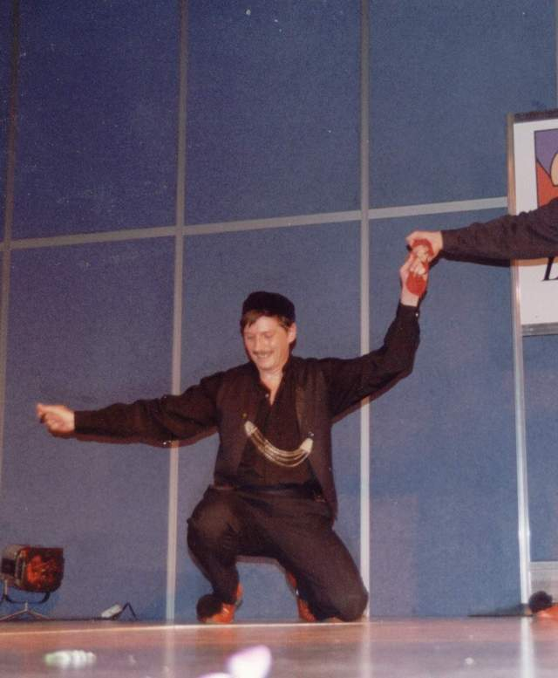

Datos personales

Fecha de Nacimiento: 12 de Octubre de 1962.
Lugar de Nacimiento: Capital Federal – Republica Argentina.
Lugar de residencia:
Domicilio: Juan de Garay 3346 (1686) Hurlingham – Pcia. de Bs. As.
Tel. Móvil: 00549 11 5147 7431
E-mail: danzagriega@yahoo.com.ar
Sitio Web: www.eleftheria.com.ar

ACTIVIDADES ARTISTICAS Y CULTURALES

1 – FORMACION PROFESIONAL

- Estudio de danzas griegas con el profesor Jorge Dermitzakis (1977-1980)
- Integrante del Ballet Dermitzakis (1978-1986)
- Curso de danzas folclóricas con la profesora del Liceo Nacional de Grecia, Nina Angelidis. (1992)
- Integrante del grupo de estudio y perfeccionamiento en danzas griegas con material fílmico y bibliográfico, con la profesora Nina Angelidis (1992 – 1995)
- Seminario de folklore tradicional en el Liceo de Danzas Griegas de la Ciudad de Xanthi, Grecia, auspiciado por la Secretaria de los Griegos en el Exterior (setiembre de 2000)
- Seminario de folklore tradicional en el Centro Cultural Tradicionalista de la Ciudad de Xanthi, Grecia, auspiciado por la Secretaria de los Griegos en el Exterior (septiembre de 2000)
- Seminario de folklore tradicional en la Asociación de Cultura del Pontos de la Ciudad de Xanthi, Grecia, auspiciado por la Secretaria de los Griegos en el Exterior (septiembre de 2000)
- Autodidacta del folklore tradicional, por medio de videos, bibliografía, Internet, etc., desde 1987 a la fecha
- Seminario de danzas tradicionales con profesores del Liceo de Danzas Griegas de Atenas, realizado en Bs. As. (2005)
- Taller de folklore tradicional con profesores de la escuela “Dora Stratou”, realizado en Atenas en enero de 2009

2 - ACTIVIDAD DOCENTE

Profesor de Danzas Griegas:
- Escuela de Arte Graciela Carpintero (1980 -2002)
- Colectividad Helénica de Berisso. (1984 -1986 y 1993-1994)
- Manzana de las Luces - Auspiciado por la Embajada de Grecia y Manzana de las Luces. (1995 – 2001)
- Instituto Superior de Danzas Gurquel – Lederer (1996-1997)
- Centro de Danzas Liliana Belfiore. (1997)
- Centro Cívico y Cultural Beccar. (1999-2001)
- Camarín de las Musas (2002 y continúa)
- Talleres del Centro de Estudios Caballito. (2002 -2009)
- Instituto de Enseñanza Media Atenágoras I (2002 y continúa)
- Unión Helénica Peloponense (2003 y continúa)
- Instituto Incorporado Colectividad Helénica nivel inicial y EGB (2006 y 2007)
- Fundación Mustakis (Santiago y Curicó – Chile) (2013 y continúa)

3 – ACTIVIDADES DE CONDUCCIÓN

Coreógrafo y Director General
- Conjunto de Danzas de la Colectividad Helénica de Berisso (1984-1985 y 1993-1994)
- Ballet Griego Elefthería. (1986 y continúa)
- Conjunto de Danzas del Instituto Atenágoras I (2002 y continúa)
- Conjunto de Danzas de la juventud de la Unión Helénica Peloponense (2005 y continúa)
- Conjunto de Danzas de Adultos de la Unión Helénica Peloponense (2009 y continúa)

Otros
- Asistente de Dirección del Ballet Dermitzakis (1980 – 1986)
- Coreógrafo del Ballet Dermitzakis (1980-1986)
- Vicepresidente Asociación de Cultura Helénica Aetós (2003 y continúa)

4 – CONFERENCIAS, CURSOS Y TALLERES DIDACTICOS

Curso elemental de Danzas Griegas:
- Instituto Superior de Danzas Gurquel- Lederer (1996)
- Talleres Centro Cultural 25 de Mayo (GCBA) (2010)

Conferencia y demostración de Danzas Griegas:
- Colegio San Andrés, para alumnos de 4° y 5 ° grado (1996 y 1997)
- HUARTEN - Artistas y Artesanos de Hurlingham (1997)
- EXPO-GRECIA 2001 (Hurlingham)
- EXPO-GRECIA 2001 (Colegio Atenágoras I)
- EXPO-GRECIA 2002 (Colegio Atenágoras I)
- EXPO-GRECIA 2006 (Unión Helénica Peloponense)
- Centro Armenio, organizado por “Danzas Circulares del Mundo” (2005)
- Taller abierto en el Pque. Avellaneda, organizado por “Danzas Circulares del Mundo” (2005)
- Casa de la Cultura de Escobar (2007)

Talleres teóricos sobre música y danzas de Grecia:
- Manzana de las Luces (1999) (*)
- Escuela de Arte Graciela Carpintero (1999) (*)
- Escuela de Yoga Astinapura (1999) (*)
- Colegio Atenágoras I (2001 - 2002)
- Club Conferencias y Realidades (2001)
- Camarín de las Musas (2002)

(*) En conjunto con el Dr. Nicolás Touloupas

Seminarios teorico-práctico de danzas tradicionales griegas
- Unión Helénica Peloponense: Seminario 1 “Introducción al folklore griego” (2008)
- Unión Helénica Peloponense: Seminario 1 “Introducción al folklore griego” (2009)
- Unión Helénica Peloponense: Seminario 2 “Introducción al folklore griego” (2009)
- Festival de Danzas Sagradas Circulares de Villa Giardino – Córdoba (2012)
- Seminarios para grupos de Danzas Sagradas Circulares de Capital y Provincia de Buenos Aires, Concepción (Chile) y Santiago (Chile)
En conjunto con el profesor proveniente de Grecia: Dimitris Delis
- Unión Helénica Peloponense: Seminario 1 “Los ritmos de Grecia” (2010)
- Unión Helénica Peloponense: Seminario 2 “Desde el Pontos hasta Creta” (2010)
En conjunto con la profesora proveniente de Grecia: Voula Kritikou
- Camarín de las Musas: Seminario “Paros y las Cicladas” (2012)
- Unión Helénica Peloponense: Seminario “Paros y las Cicladas” (2012)
- Unión Helénica Peloponense: Seminario “Islas Danzantes” (2013)

5 - ORGANIZACIÓN DE EVENTOS

Eventos Culturales y presentaciones
- Todas las presentaciones del Ballet Griego Elefthería desde 1986 y continúa.
- Todas las muestras realizadas en la Manzana de las Luces desde 1995 a 2001.
- Primera Fiesta de Colectividades en Hurlingham. (1996) Colaborando con la Municipalidad local
- EXPO-GRECIA 2001 (Hurlingham)
- EXPO-GRECIA 2001 (Colegio Atenágoras I)
- EXPO-GRECIA 2002 (Colegio Atenágoras I)
- EXPO-GRECIA 2006 (Unión Helénica Peloponense)

Tabernas Griegas:
- Escuela de Arte Graciela Carpintero
- Caballito Shopping Center
- Centro Cultural Caballito
- Club Defensores de Moreno
- Abahar
- Anushik
- Club Ciencia y Labor

6 - PREMIOS Y DISTINCIONES

- Concurso Latinoamericano de Danzas (ALAD)
Paraná – República Argentina – 1992
1er. Premio conjunto “Folklore Tradicional”: Ballet Griego Elefthería.
1er. Premio coreógrafo y director.

- Concurso Latinoamericano de Danzas (ALAD)
Uruguaiana – Brasil – 1992
1er. Premio conjunto “Folklore Tradicional”: Ballet Griego Elefthería.
1er. Premio coreógrafo y director.
1er. Premio solista en “Folklore Tradicional”.

- Concurso Latinoamericano de Danzas (ALAD)
Paraná – República Argentina – 1993.
1er. Premio conjunto “Folklore Tradicional”: Ballet Griego Elefthería.
- Concurso Latinoamericano de Danzas (ALAD)
Uruguaiana – Brasil – 1994
1er. Premio conjunto “Folklore Tradicional”: Ballet Griego Elefthería.
1er. Premio coreógrafo y director.
- Primer Festival Juvenil de Danzas Griegas de Sudamérica
4º Lugar: Ballet Atenágoras I (Enero 2003)
- Segundo Festival Juvenil de Danzas Griegas de Sudamérica
3º Lugar: Ballet Atenágoras I (Enero 2004)
- Invitado a participar como bailarín al “Festival de Atenas”, representando a los inmigrantes griegos en la Argentina (1997 y 1998)
- Nombrado representante cultural de los inmigrantes helénicos, por la Embajada de Grecia. (1998)
- Invitado por medio de la Embajada de Grecia, al “Primer Congreso de Artistas de la Diáspora”, realizado en la ciudad de Salónica, entre los días 2 y 8 de diciembre de 1999, representando a la Argentina en el área de la danza.
- Seleccionado junto con treinta y nueve profesores de todo el mundo, para asistir al seminario de danzas folklóricas griegas, organizado por la Secretaría de los Griegos en el Exterior. (Xanthi – Grecia, del 4 al 18 de septiembre de 2000)
- La Escuela de Danzas Griegas Nikos Kostakópoulos, fue “declarada de Interés”, por la Dirección de Relaciones con Colectividades y Culto del Gobierno de la Ciudad de Buenos Aires (Marzo de 2001)
- Invitado con el Ballet Elefthería, por la Comisión Europea y la Embajada de Grecia en Argentina en representación de Grecia, con motivo de festejarse el “Día de la Unión Europea” en el Teatro Colón de la Ciudad Autónoma de Buenos Aires (Mayo 2004)
- Invitado con el Ballet Elefthería, por la Embajada de Grecia y La Federación Pan Helénica de la Argentina, al acto inaugural de los “Juegos Olímpicos Atenas 2004”, realizada con transmisión simultánea desde Atenas, en el Estadio Luna Park de la Ciudad Autónoma de Buenos Aires.
- Invitado por el Viceministro de Relaciones Exteriores de Grecia, para participar con el grupo de baile del Instituto Atenágoras I, a seminarios y presentaciones, además de premiarlos por su labor llevándolos a conocer distintos lugares de dicho país del 16 al 31 de enero de 2009.

6 - OTROS

- Creador y conductor del programa de radio “EN – CANTO GRIEGO”
FM 89.1 Radio MAS – Hurlingham (1999 – 2001)
- Conductor del programa de radio “La Hora de Grecia”
FM 97.9 Radio Cultura – Capital Federal (2001 - 2004)
- Columnista del programa de radio “De Grecia con amor”
FM 97.9 Radio Cultura – Capital Federal (2008 y continúa)
- Integrante de la “Compañía Teatral Aléxandros”
- Presentando obras clásicas griegas
- Personaje Tiresias en la obra Edipo Rey de Sófocles
- Integrante del Coro de la Unión Helénica Peloponense
- Animación y conducción de fiestas, eventos de la colectividad griega, tabernas
- Cantante del conjunto de música griega “I Megalíteri”
- Cantante y percusionista de la orquesta griega “Nea Gueniá”

